Le Petit Oral de Sciences … 3 déclinaisons

Thème : « Les ondes T »

DESCRIPTIF DU SUJET DESTINÉ AU PROFESSEUR

Objectif(s) généraux de formation | - Aborder avec les élèves des sujets scientifiques (parfois d’actualités) afin d’acquérir (ou renforcer) une culture scientifique solide et gage d’objectivité dans leurs choix futurs de citoyens.  - Développer les capacités et compétences liées principalement :  - À l’analyse de ressources scientifiques diverses et variées.  - À la préparation et la réalisation d’une présentation orale structurée (Grand Oral)  - Au travail de groupe.
Type d’activités | - Analyse et synthèse de ressources diverses (Articles, vidéos, images).  - Préparation puis réalisation d’une présentation orale (Individuellement ou en groupes).  - Évaluation d’une présentation orale par les élèves.
Description succincte | 1ère proposition d’organisation : Travail individuel  - Un élève volontaire se voit remettre un « dossier » contenant différentes ressources (plusieurs documents écrits, liens de vidéos, images … pas forcément tous pertinents) sur un sujet scientifique qu’il ne choisit pas (en lien avec sa spécialité).  - Il dispose alors de plusieurs jours pour préparer une présentation orale sur le sujet proposé. Selon l’avancement de l’année et donc de l’acquisition des compétences visées on pourra moduler le cadre de la présentation : Une question possible sur le sujet est donnée ou non, une durée de présentation allant de 1 à 5 minutes, avec ou sans notes, devant le public ou à sa place …  - Lors de la séance de passage, l’élève réalise sa présentation orale tandis que plusieurs petits groupes d’élèves sont assignés à l’évaluation d’une « brique » de la grille d’évaluation proposée par Eduscol (en annexe). À la suite de la présentation, chaque groupe évaluateur désigne un rapporteur qui propose un avis sur le degré de maîtrise des compétences évaluées.  - La classe propose ensuite un bilan des points forts et fragiles assortis de quelques conseils.  2nde proposition d’organisation : Travail individuel comparé  - On propose à 2 élèves de traiter un même sujet.  - Même organisation que précédemment sur les délais, sur les exigences et l’évaluation MAIS dans ce cas-là les deux élèves passent à la suite l’un de l’autre (le second peut préférer ne pas assister à la présentation afin de ne pas être influencé). L’idée forte est de discuter ensuite des différents choix effectués par les deux élèves et d’étudier la pertinence et l’efficacité de chacun.  Remarque : lors de ce choix d’organisation il est conseillé de ne pas donner de propositions de questions aux élèves afin d’examiner les choix qu’ils auront fait.  - Même organisation sur l’évaluation.  3ème proposition d’organisation : Travail de groupe  - On propose à un groupe d’élève de travailler ensemble sur un sujet, sur un temps de cours.  - Chaque membre du groupe doit analyser les différentes ressources puis discuter/débattre/écouter/argumenter/proposer/convaincre ses camarades … afin qu’un consensus se fasse sur les choix à faire pour préparer une présentation orale efficace. Comme précédemment on peut moduler le niveau d’exigence en donnant ou non une question possible …  - L’un des membres du groupe est désigné pour réaliser la présentation orale.  - Même organisation sur l’évaluation.
Compétences travaillées | Toutes les compétences caractéristiques de la démarche scientifique sont travaillées (S’approprier, Analyser / Raisonner, Réaliser, Valider, Communiquer) ainsi que celles associées à l’oral (Qualités orales, mise à portée du discours, construction de l’argumentation, prise de parole en continu)
Mise en œuvre | Dès que possible, en alternance avec des Fast FlashBack (cf fiche activité) de façon à ce que chaque élève bénéficie d’un temps de passage sur l’exercice qu’il préfère (Présentation d’un sujet inconnu ou présentation d’une notion vue en cours / d’un TP).
Sources | https://lejournal.cnrs.fr/articles/la-revolution-des-ondes-terahertz  Livre : « PHYSIQUE – Eugene HECHT – De Boeck »  Thèse de Christian Ketchazo Nsenguet – « Imagerie dans le domaine térahertz » :  https://tel.archives-ouvertes.fr/tel-00767769/document  Thèse de Alexis HAAS – « Évaluation in vitro des effets biologiques des ondes millimétriques sur un modèle de différenciation neuronale » :  https://ged.univ-rennes1.fr/nuxeo/site/esupversions/0c942cb0-a5b5-4596-b0f9-0ecd43da476a?inline  Thèse de Justin ROUXEL – « Conception et réalisation de cellules photoacoustiques miniaturisées pour la détection de traces de gaz » :  file:///C:/Users/leajf/AppData/Local/Temp/52421_ROUXEL_2015_diffusion.pdf  https://fr.wikipedia.org/wiki/Absorption_du_rayonnement_électromagnétique_par_l%27eau
Auteur(s) | Mercier Sylvain - LPO Thérèse Planiol – Loches

Les documents mis à disposition :

- Un dossier avec les consignes et ressources sur la thématique « Électricité animale et métallique ».
- Une fiche d’évaluation des capacités liées à l’oral.
- Une fiche méthode sur le travail de groupe.

Dossier : « Les ondes T »

- Consignes de travail

Organisation retenue | Durée retenue | Présentation | La « Question » | Descriptif de l’organisation
- Travail individuel | - 1 min  - 3 min  - 5 min | - Avec notes  - Sans notes | - À trouver  - Proposée | Vous disposez d’un porte documents contenant plusieurs ressources. Ces ressources vous permettent d’élaborer une présentation orale portant sur une question en rapport avec le sujet proposé. Cette présentation sera réalisée puis commentée en classe.
- Travail individuel comparé
- Travail de groupe |  |  |  | Votre groupe dispose d’un porte documents contenant plusieurs ressources. Vous devez élaborer collectivement une présentation orale, à l’aide des ressources disponibles, portant sur une question en rapport avec le sujet proposé. Un (ou plusieurs) membre du groupe réalisera la présentation orale, qui sera ensuite commentée, en classe.

- Le « pitch ».

Voir à travers les vêtements ou le plastique, détecter des explosifs ou des produits toxiques dans un paquet, identifier des cancers de façon précoce... Les ondes térahertz (THz), encore peu connues du grand public, s'apprêtent à révolutionner notre quotidien en offrant une multitude d'applications aussi précieuses les unes que les autres. Jusqu'ici confinés au laboratoire, les rayons T, comme on les appelle aussi, ont fait ces dernières années leur entrée dans le monde industriel.

- Questions possibles (À fournir, ou non, selon le niveau d’acquisition des élèves et les objectifs pédagogiques visés)

- En quoi les ondes T peuvent-elles aider dans la lutte contre le terrorisme ?

- Les ondes T, une alternative aux rayons X dans les scanners corporels ?

- Le porte documents.

Document n°1 : Rayonnements ionisants et non ionisants.

On parle d’ionisation lorsqu’un électron est arraché d’un atome, rendant ce dernier électriquement chargé. En physique, le seuil définissant l’énergie d’ionisation des molécules est de 12 eV, soit une longueur d’onde de 100 nm, correspondant aux ultraviolets C (UVC, utilisés comme germicides). En radiobiologie, ce seuil est de 13,6 eV, ce qui correspond à l’énergie nécessaire pour ioniser l’oxygène (O) ou l’hydrogène (H), constituants de la molécule d’eau qui est la principale molécule de la biosphère. Ce seuil correspond à une longueur d’onde de 10 nm, soit la transition entre les UV et les rayons X.
Les rayonnements ionisants (RI) sont extrêmement dangereux. La Terre est en permanence bombardée par des rayonnements cosmiques de très haute énergie, et la vie n’est possible que grâce à la protection apportée par la magnétosphère, qui dévie les vents solaires chargés en rayonnements ionisants. Leur utilisation par les humains via des sources artificielles est très règlementée. Les RI commencent à partir des UV lointains, incluent les rayons X, et vont jusqu’aux rayons gammas.
Les rayonnements non-ionisants (RNI) incluent les champs statiques (bien qu’ils ne constituent pas un rayonnement à proprement parler) naturels ou artificiels, et vont des fréquences les plus basses, jusqu’au ultraviolets (UV) proches. Ils incluent donc les basses fréquences, les radiofréquences, les infra-rouges, la lumière visible, et le début des UV. Si ces rayonnements n’induisent pas d’ionisation de la matière, ils ont cependant des effets sur le vivant, en particulier un effet thermique.
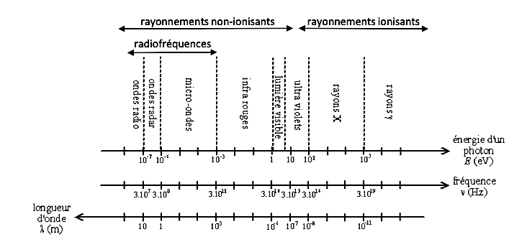
Schéma : (d’après Marchandise et al., 2006)

Tiré de la thèse de Alexis HAAS – « Évaluation in vitro des effets biologiques des ondes millimétriques sur un modèle de différenciation neuronale ».

Document n°2 : Interactions lumière-matière

La matière est faite d’un assemblage ordonné d’atomes. La plupart du temps ces atomes sont impliqués dans des molécules ou des cristaux. Chaque atome possède un cortège électronique dans lequel ses électrons occupent des places bien définies. Chaque électron occupe habituellement son état d’énergie le plus bas et l’atome, dans son ensemble, est dans son état fondamental. Il y reste indéfiniment s’il n’est pas perturbé.

Lorsque la lumière rencontre la matière deux phénomènes peuvent se produire en fonction de la nature de la matière et de l’énergie portée par la lumière.

- L’absorption : Si la lumière possède une énergie suffisante, les atomes de la matière peuvent l’absorber, on dit qu’ils sont « excités ». Les processus d’absorption sont multiples et dépendent de la valeur de l’énergie apportée par la lumière. Un électron peut sauter d’une couche à une autre, une liaison covalente peut se mettre à vibrer, une partie de molécule peut se mettre à tourner, un électron peut être arraché … Dans la matière dense, tous ces processus s’accompagnent rapidement d’une désexcitation lors de laquelle l’énergie initiale est transformée en énergie thermique.

- La diffusion : Si l’énergie apportée par la lumière ne correspond à aucune transition énergétique de la matière alors le nuage électronique se met à vibrer à la même fréquence que l’onde incidente. Une fois en oscillation, le nuage commence à émettre de la lumière à la même fréquence, dans toutes les directions.

Adapté de « PHYSIQUE – Eugene HECHT – De Boeck »

Document n°3 : Panorama des ondes T

Tout comme la lumière, les ondes térahertz sont des ondes électromagnétiques dont la fréquence s'étend entre 0,1 et 10 THz. Dans le spectre électromagnétique, ces radiations se situent ainsi entre les micro-ondes, utilisées notamment dans nos fours, et l'infrarouge, émis entre autres par nos télécommandes. Les propriétés des ondes THz sont extrêmement séduisantes. « Comme les micro-ondes, elles possèdent un fort pouvoir pénétrant leur permettant de traverser des matériaux comme les vêtements, le bois, le plastique et comme la lumière visible, elles se laissent focaliser, pouvant révéler des détails fins, de l’ordre du millimètre, voire moins. Enfin, comme l'infrarouge et à l’inverse des rayons X, elles sont non ionisantes, et donc a priori sans danger pour le vivant », explique Éric Freysz, du Laboratoire ondes et matière d'Aquitaine. Bref, autant de qualités qui ont immédiatement laissé entrevoir de multiples utilisations.

Mais pendant longtemps, les ondes THz sont restées quelque peu négligées par les scientifiques. Et ce, faute de sources et de détecteurs suffisamment performants. Ainsi, si la première émission THz remonte à 1911, il aura fallu attendre les années 1980 pour voir apparaître un émetteur digne de ce nom. La technique consiste à envoyer des impulsions lumineuses extrêmement brèves produites par un laser femtoseconde sur un matériau semi-conducteur mis sous tension. En réaction, les électrons ainsi excités de ce dernier émettent des ondes THz en se désexcitant.

La recherche dans le domaine des THz est aujourd’hui très active, avec pas moins d'une trentaine d'équipes travaillant sur le sujet rien qu'au CNRS. Ces dernières années, les progrès technologiques ont permis de mettre au point des sources toujours plus compactes et puissantes et des détecteurs toujours plus sensibles et simples d'utilisation. Les rayons T enfin domptés, les idées d'applications fleurissent aujourd'hui et certaines d'entre elles sont d'ores et déjà utilisées de manière opérationnelle.

Dans le domaine de la sécurité d'abord, comme les ondes THz passent à travers les vêtements mais sont réfléchies par le métal et absorbées par les molécules d'eau, on pourrait les utiliser pour détecter des armes dissimulées. « Ces scanners corporels existent déjà dans certains aéroports mais ils fonctionnent à quelques dizaines de gigahertz (GHz). En passant au térahertz, on pourrait les rendre plus précis », note Juliette Mangeney, du Laboratoire de physique de l’École normale supérieure. De la même manière, ces radiations pourraient sécuriser la chaîne de distribution des colis en rendant possible la recherche d'objets dangereux dans les paquets sans avoir à les ouvrir. Plusieurs démonstrations ont été réalisées avec succès dans le monde, dont certaines en France, mais les cadences de tri postal rendent encore difficile la mise en place de tels systèmes avec les moyens d'imagerie actuels.
On attend également beaucoup des ondes THz dans l'imagerie médicale pour traquer certaines formes de cancers et détecter des caries naissantes sous l'émail. Comme les cellules cancéreuses sont plus vascularisées et contiennent ainsi davantage d’eau, elles apparaissent différemment. Cette idée pourrait être mise en pratique pour la détection précoce de certains cancers de la peau et pour aider les chirurgiens au cours d'une intervention à s'assurer que le retrait de la tumeur – dans le cas d'un cancer du sein par exemple – est complet. « Nous avons développé en collaboration avec un laboratoire allemand un système qui permettra en 30 minutes de savoir si tous les tissus atteints ont bien été retirés. Les premiers tests dans les hôpitaux devraient commencer l'année prochaine », s'enthousiasme Patrick Mounaix.

Les astronomes ont été parmi les premiers à comprendre tout l'intérêt des ondes THz. La détection de ce rayonnement par les radiotélescopes au sol comme Alma ou les satellites comme Herschel – dont la mission s'est achevée en 2013 – permet en effet de révéler les signatures spectroscopiques caractéristiques des molécules présentes dans le milieu interstellaire, souvent inaccessibles dans d'autres gammes de longueurs d'onde. Ainsi, grâce aux rayons T, on a pu constituer un inventaire déjà large des molécules organiques complexes – indispensables à une chimie prébiotique – présentes dans les nuages moléculaires, le lieu de naissance des étoiles.
« Tout l'enjeu est de mieux comprendre comment ces molécules se forment et comment elles sont incorporées ensuite dans les systèmes planétaires », explique Laurent Margulès, du laboratoire de Physique des lasers, atomes et molécules. Le travail du chercheur et de son équipe consiste à caractériser finement le spectre THz des molécules en laboratoire, prérequis indispensable à leur détection dans l'espace. Les ondes THz sont aussi un formidable messager pour percer les secrets de la formation des étoiles et des planètes. « Les observations d'Herschel dans ces longueurs d'onde ont permis de dévoiler la présence de chocs violents et de jets issus des étoiles en formation. Avec Alma, ce type de rayonnement permet d'étudier de près les disques de gaz et de poussières entourant les jeunes étoiles et d'y rechercher des planètes en train de naître », se réjouit Maryvonne Gérin-Laslier, du Laboratoire d’études du rayonnement et de la matière en astrophysique et atmosphères.

Article de Julien Bourdet – Journal du CNRS (Le 07/02/2020)

Document n°4 : Niveaux d’énergie d’une molécule.
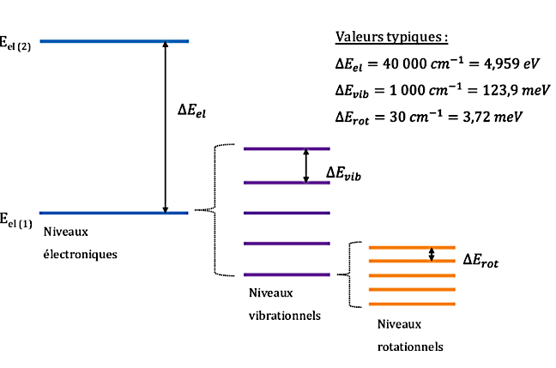
Énergie portée par une OEM
$$E=hν=\frac{hc}{λ}$$

Tiré de la thèse de Justin ROUXEL – « Conception et réalisation de cellules photoacoustiques miniaturisées pour la détection de traces de gaz »

Document n°5 : Spectre d’absorption de la molécule d’eau

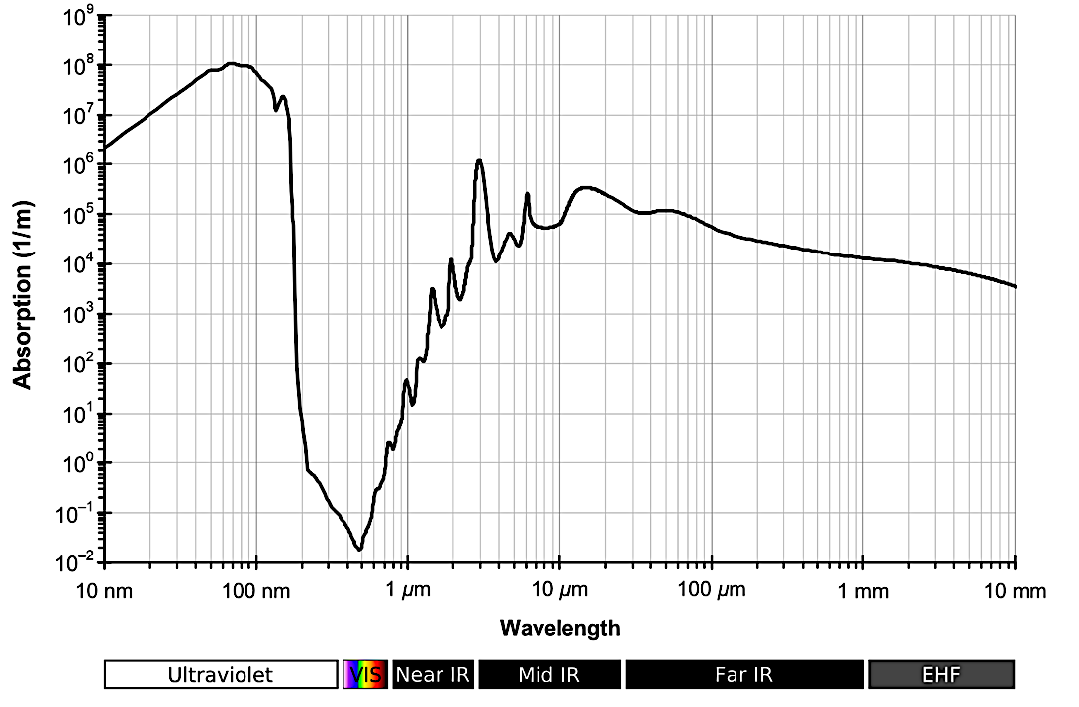

https://fr.wikipedia.org/wiki/Absorption_du_rayonnement_électromagnétique_par_l%27eau

Document n°6 : Modélisations
De la peau  La peau est composée d’eau, de kératine et de lipides. Sa contenance en eau est de l’ordre de 70- 80%. La peau peut donc être vue comme une solution aqueuse à forte teneur en eau. L’eau H₂O a fait l’objet de nombreuses études. Ses propriétés optiques ont été mesurées sur presque l’ensemble du spectre électromagnétique. C’est une molécule polaire, elle est caractérisée par un moment dipolaire permanent μ et présente une forte absorption dans le térahertz. | Des phénomènes mis en jeu lors d’une interaction signal-matière  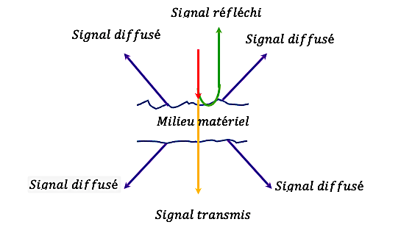
Tiré de la thèse de Christian Ketchazo Nsenguet – « Imagerie dans le domaine térahertz »

Document n°7 : Transparence de certains matériaux aux ondes T
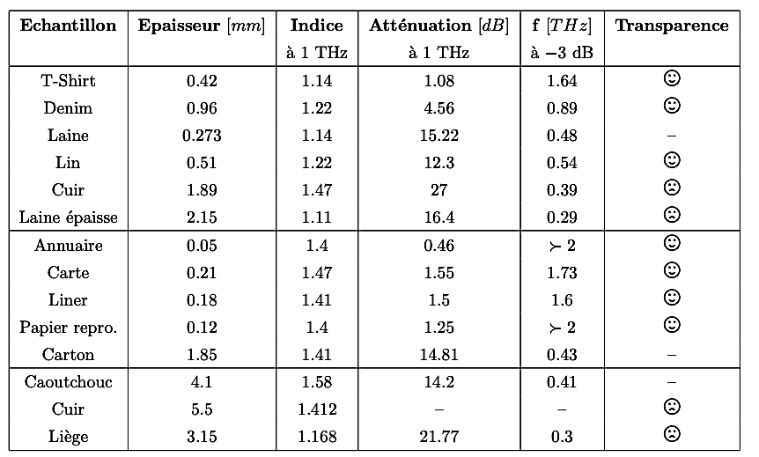

Tiré de la thèse de Christian Ketchazo Nsenguet – « Imagerie dans le domaine térahertz »

- La grille d’évaluation de votre présentation orale.

 | Très satisfaisant | Satisfaisant | Insuffisant | Très insuffisant
Qualité orale | La voix soutient efficacement le discours. Débit, fluidité, variations et nuances pertinentes, …  Candidat pleinement engagé dans sa parole. Vocabulaire riche et précis | Quelques variations dans l’utilisation de la voix. Prise de parole affirmée. Il utilise un lexique adapté. Le candidat parvient à susciter l’intérêt. | La voix devient plus audible et intelligible au fil de l’épreuve mais demeure monocorde. Vocabulaire limité ou approximatif. | Difficilement audible sur l’ensemble de la prestation. Le candidat ne parvient pas à capter l’attention.
Qualité de la prise de parole en continu | Discours fluide, efficace, tirant pleinement profit du temps et développant ses propositions | Discours articulé et pertinent, énoncés bien construits. | Discours assez clair mais vocabulaire limité et énoncés schématiques. | Énoncés courts, ponctués de pauses et de faux démarrages ou énoncés longs, à la syntaxe mal maîtrisée.
Qualité des connaissances | Connaissances maîtrisées, les réponses aux questions du jury témoignent d’une capacité à mobiliser ses connaissances à bon escient et à les exposer clairement. | Connaissances précises, une capacité à les mobiliser en réponses aux questions du jury avec éventuellement quelques relances. | Connaissances réelles, mais difficulté à les mobiliser en situation à l’occasion des questions du jury. | Connaissances imprécises, incapacité à répondre aux questions, même avec une aide et des relances.
Qualité de l’interaction | S’engage dans sa parole, réagit de façon pertinente. Prend l’initiative dans l’échange. Exploite judicieusement les éléments fournis par la situation d’interaction. | Répond, contribue, réagit. Se reprend, reformule en s’aidant des propositions du jury. | L’entretien permet une amorce d’échange. L’interaction reste limitée. | Réponses courtes ou rares. La communication repose principalement sur l’évaluateur.
Qualité de la construction et de l’argumentation | Maîtrise des enjeux du sujet, capacité à conduire et exprimer et une argumentation personnelle, bien construite et raisonnée. | Démonstration construite et appuyée sur des arguments précis et pertinents. | Début de la démonstration mais raisonnement lacunaire. Discours insuffisamment structuré. | Pas de compréhension du sujet, discours non argumenté et décousu.

- Fiche méthodologique sur le travail en groupe.

Le travail en groupe

Quelques compétences sociales à acquérir

- Écouter et prendre en considération les autres.
- Prendre des initiatives.
- Savoir quand il est pertinent de se mettre en avant mais aussi en retrait.
- Coordonner le travail dans une équipe.
- Résoudre des conflits.
- Ne pas abandonner à la moindre difficulté.
- Être prêt à prendre les responsabilités des autres.
- Écouter et discuter de toutes les opinions.
- Savoir gérer un temps imparti.

Les erreurs à ne pas faire si l’on veut réussir à travailler efficacement en groupe

- Le groupe met du temps à s’installer.
- Des membres du groupe n’ont pas leur matériel.
- Le groupe ne se met pas au travail immédiatement et prend rapidement du retard.
- Chaque membre parle quand il en a envie et personne n’écoute les autres.
- Un membre du groupe fait tout le travail, les autres sont oubliés. D’autres ne font rien du tout et se contentent de regarder.
- À la moindre difficulté le groupe appelle l’enseignant.
- Un seul membre du groupe écrit, les autres ne notent rien et seront incapables de présenter les réponses à l’enseignant.
- Les membres du groupe se chamaillent entre eux et avec d’autres élèves d’un autre groupe.

